Практическое занятие № 5

Тема: составление программ с функциями в IDE PyCharm Community.

Цель: закрепить усвоенные знания, понятия, алгоритмы, основные принципы составления программ, приобрести навыки составление программ с функциями в IDE PyCharm Community.

Постановка задачи.
Составить программу, в которой функция генерирует четырехзначное число и определяет, есть ли в числе одинаковые цифры.

Тип алгоритма: ветвящийся.

Блок-схема алгоритма:
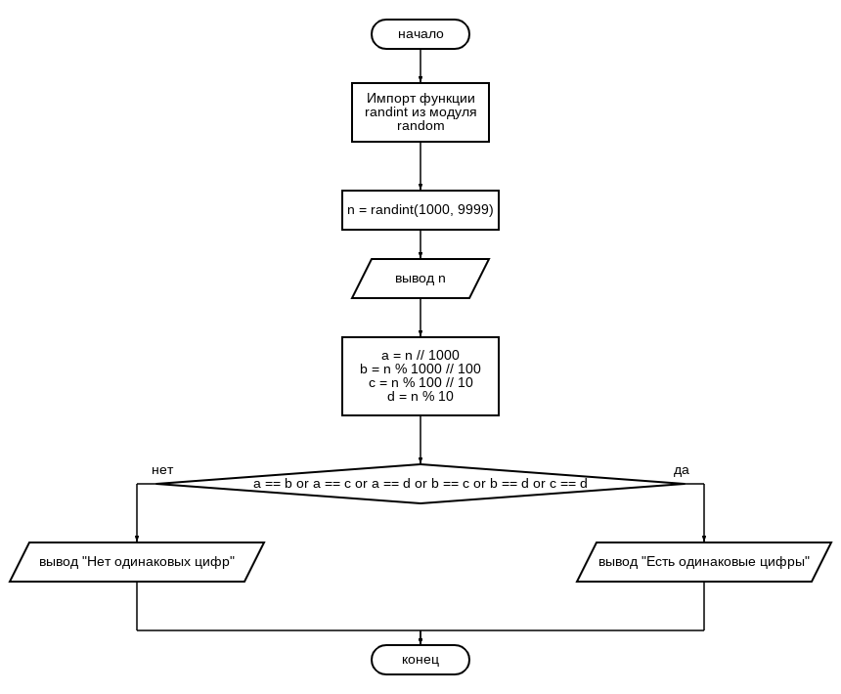
Текст программы:

from random import randint # импортирование функции random
n = randint(1000, 9999)
print(n)
a = n // 1000 # разделение числа на отдельные цифры
b = n % 1000 // 100
c = n % 100 // 10
d = n % 10
if a == b or a == c or a == d or b == c or b == d or c == d: # проверка на одинаковые цифры
print('Есть одинаковые цифры')
else:
print('Нет одинаковых цифр')

Протокол работы программы:
7204
Нет одинаковые цифр

Process finished with exit code 0

8198
Есть одинаковые цифры

Process finished with exit code 0

2) Постановка задачи.
Описать функцию AddRightDigit(D, K), добавляющую к целому положительному числу K справа цифру D. С помощью этой функции вывести результаты добавления к данному числу K цифр D1 и D2.

Тип алгоритма: линейный.

Блок-схема алгоритма:
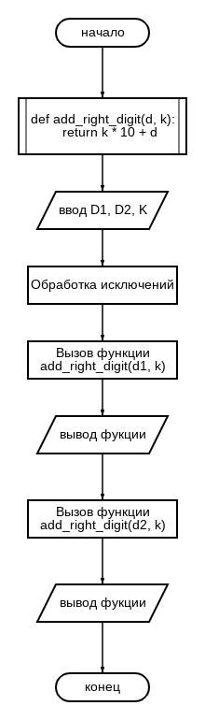
Текст программы:
def add_right_digit(d, k):
return k * 10 + d
d1, d2, K = input('Input D1: '), input('Input D2: '), input('Input K: ')
while 1:
try:
d1, d2, K = int(d1), int(d2), int(K)
break
except ValueError:
print('Wrong input')
d1, d2, K = input('Input D1: '), input('Input D2: '), input('Input K: ')
print(add_right_digit(d1, K))
print(add_right_digit(d2, K))

Протокол работы программы:
Input D1: 3
Input D2: 5
Input K: 7
73
75

Process finished with exit code 0

Вывод: закрепил усвоенные знания, понятия, алгоритмы, основные принципы составления программ, приобрёл навыки составление программ ветвящейся структуры в IDE PyCharm Community.

